**Информация к проекту решения по заявлению:**

**1.2. ООО «Брусника». Специализированный застройщик»**

**Земельный участок:**

Российская Федерация, Новосибирская обл., г Новосибирск, **Заельцовкий район**, ул. Лебедевского;

кадастровый номер. 54:35:033672:1053;

площадь- 35085 кв.м.;

Планшет № 1496, 1497, 1504, 1505

**Зонирование:** Зона делового, общественного и коммерческого назначения (ОД-1), Подзона делового, общественного и коммерческого назначения с объектами различной плотности жилой застройки   
(ОД-1.1)

**Запрос:**  ***«хранение автотранспорта (2.7.1) – гаражи, пристроенные гаражи, в том числе подземные, предназначенные для хранения автотранспорта, в том числе с разделением на машино-места (за исключением гаражей, размещение которых предусмотрено содержанием видов разрешенного использования «размещение гаражей для собственных нужд (2.7.2)», «служебные гаражи (4.9)»)»***

**Планируется: строительство автостоянки на земельных участках 54:35:033672:1053 и 54:35:033672:805**

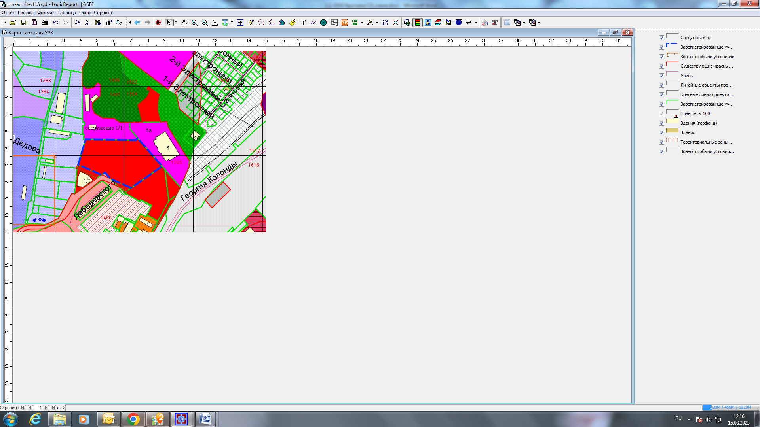

Приложения к заявлению: